# 學生證暨一卡通使用說明

## 重要通知:



1. **今年寒假幸福餐券更動為 一卡通數位卡片**
2. **一學生為一張卡，以卡當日領餐**

注意:(24H 之內有效，無法隔日取餐)

1. **請提醒孩子勿遺失，並請記錄下卡號及學號，亦不得讓他人知悉，以免被盜領。**
2. **卡片裡並”無金額”，能領餐是因為"卡片裡學校**

## 登錄賦予的資格"

1. **取餐流程請參閱下列附件**

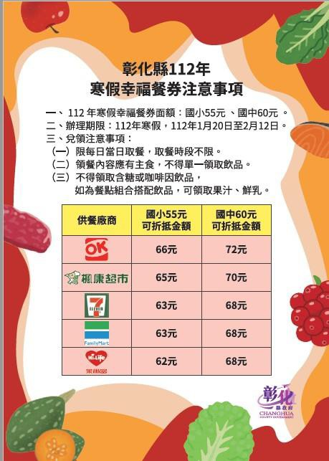

## 操作說明:

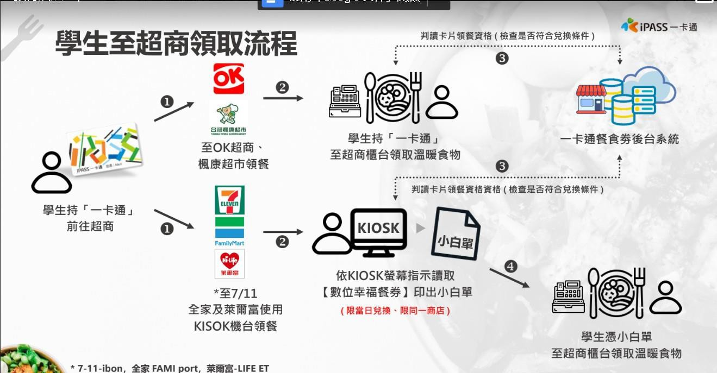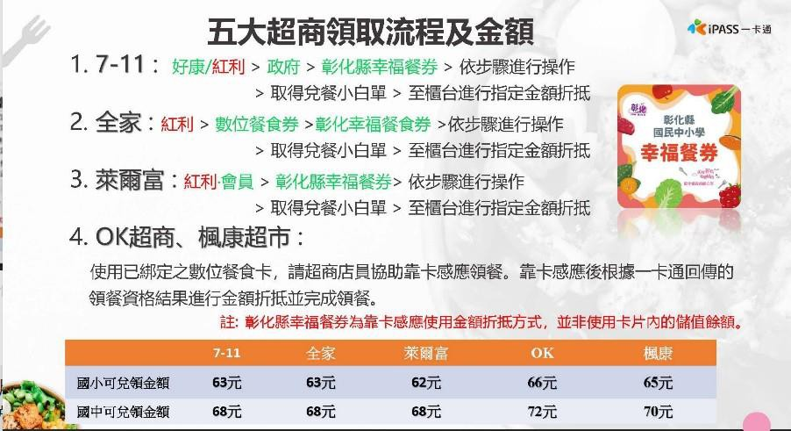

特別注意

第一點

特別提醒家長與小朋友，(一卡通認卡、

不認人)，所以請勿遺失取餐時，7-11、全

家及萊爾富以靠卡感應為主，非不得已才使用卡號及學號，而OK及楓康則直接提出卡片即可抵扣。

第二點

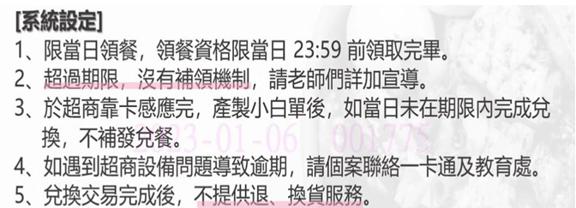

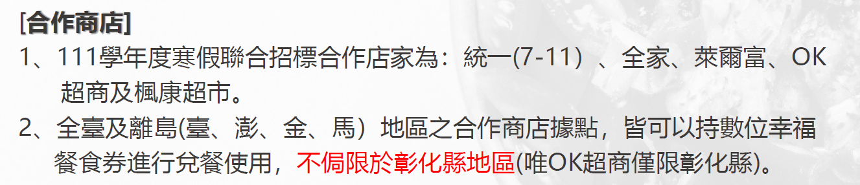

第三點

寒假結束後，此卡片不能丟掉，約三四月時彰化縣會統一處理成數位學生證模式，日後(包含暑假)的幸福餐券也使用此張卡片。

之後若遺失，家長必須自行負擔 100 元的遺失補發費。